Lunes

Femoral y Aductores

Sentadilla sumo 8 repeticiones máximo 10 repeticiones con menos peso 4 veces

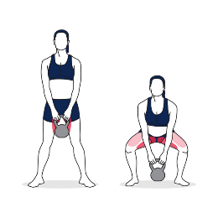

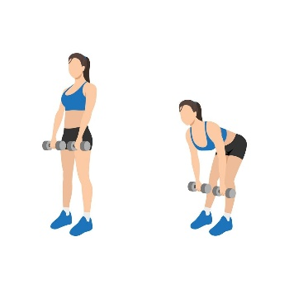Peso muerto 8 repeticiones máximo peso 10 repeticiones con menos peso

Desplantes laterales con mancuernas 12 repeticiones 4 veces

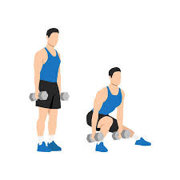

flexión de femoral 10 repeticiones a un pie lentas 10 repeticiones con los 2 pies rápidas 4 veces

Aductores y abductores con polea baja 10 frontales y 10 hacia atrás 4 veces

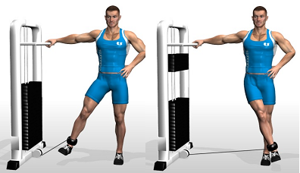

Pantorrilla de 25 repeticiones 4 veces con peso

